Лексико-грамматический практикум №1
2 класс

Фонетика
Задание 1. Послушай и обведи буквы, которые называет диктор. Послушай запись еще раз и проверь себя.

- Bb – Pp
- Dd – Tt
- Vv – Ff
- Mm – Nn
- Ee – Ii
- Gg – Kk
- Zz – Ss

Лексика
Задание 2. Соедини картинки с соответствующими словами
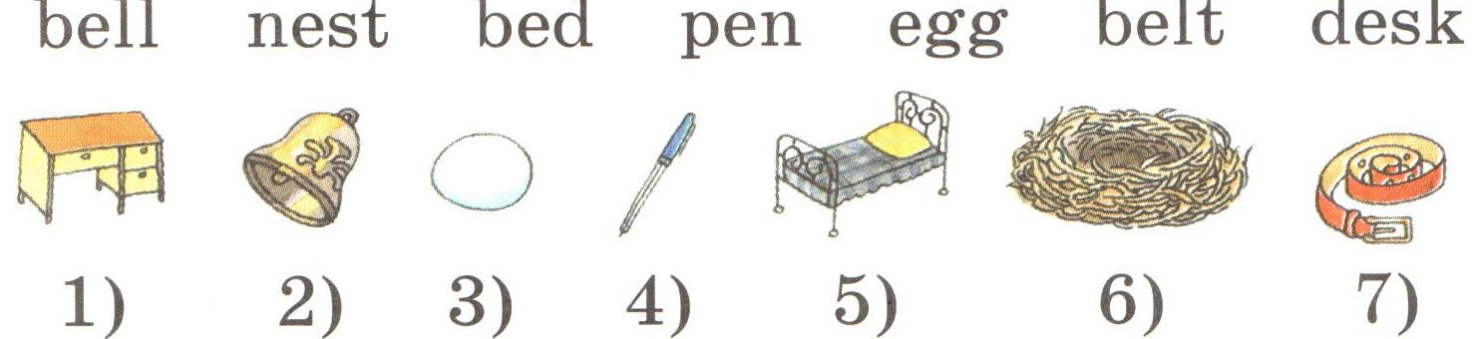

Грамматика
Задание 3. Заполни пропуски подходящими словами из рамки name meet is
Ben: Hi!
Den: Hello!
Ben: I’m Ben. What’s your 1) _________?
Den: My name 2) _______ Den.
Ben: Nice to meet you, Den.
Den: Nice to 3) __________ you, too.

Задание 4. Поставь слова в правильной последовательности и запиши предложения.
Пример: Meg/ I/ am – I am Mag.
- name? / your/ What’s - _________________________________
- name/ my/ Ted/ is - __________________________________
- Meggy/ to Nice/ meet/ you, - _____________________________
- I’m/ Hi,/ Ken - ______________________________________

Чтение
Задание 5. Прочитай вслух следующие слова и предложения. Послушай диктора и проверь себя.
- Betty, Ken, Deb, Teddy, tent, bell, bed, nest, belt, net.
- Jill, Liz, Bill, Kim, Jim, Tim, Kitty, Will.
- – Hi!
- Hello!
- What’s your name?
- I’m Benny. What’s your name?
- I’m Bess. Nice to meet you, Benny.
- Nice to meet you, too!

Аудирование
Задание 6. Прослушай диалоги и обведи имена детей, которые принимают в них участие.
Диалог 1: Melly, Will, Nelly, Betty, Bill

Диалог 2: Tess, Ken, Bessy, Ed, Ben

Говорение
Задание 7. На картинке ты видишь английскую девочку Китти (Kitty). Послушай, что Китти говорит, и ответь ей.
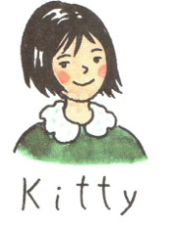

Задание 8. Разыграй сценку знакомства двух одноклассников.
1. Поздоровайся |  | 2. Поздоровайся
3. Спроси, как зовут твоего собеседника. |  | 4. - Ответь, как тебя зовут.  - Спроси, как зовут твоего собеседника.
5. - Ответь, как тебя зовут.  - Скажи что ты рад знакомству. |  | 6. Скажи, что ты рад знакомству.

Оцени свой диалог:
- я был вежливым собеседником.
- я внимательно слушал собеседника.
- я не делал ошибок.

Социокультурные знания
Задание 9. Обведи названия стран, в которых английский язык является родным.

Россия, Великобритания, США, Франция, Канада, Германия, Австралия, Испания.

Таблица для самооценки
Как бы ты оценил свой результат?
Отлично! Я молодец!
Очень хорошо.
Достаточно хорошо.
Следует заниматься больше.
Какие задания теста оказались самыми сложными? Как ты думаешь почему?

Перевод баллов в отметки
Баллы | Отметки
45-38 | 5
37-30 | 4
29-23 | 3
22-0 | 2

